Fahrradparksystem Bügelparker 1000

WSM - Walter Solbach Metallbau

Eigenschaften

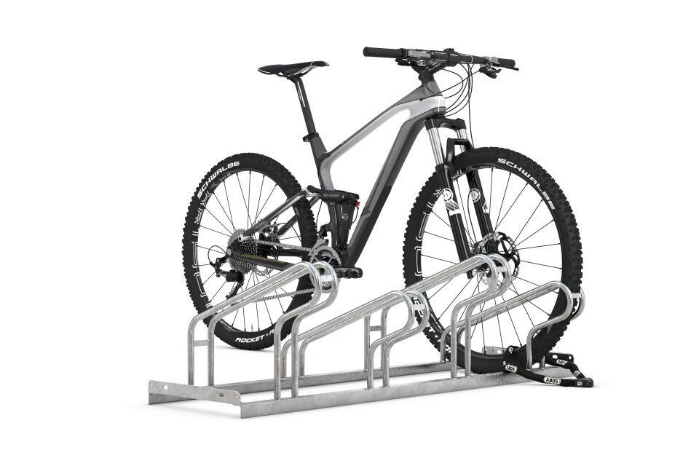

Farbton

metallfarben

Montageart

Freiaufstellung, Befestigung auf vorh. Fundamentrahmen

Oberfläche

feuerverzinkt

Werkstoff

Stahl

Breite (mm)

1.050,00 - 3.500,00

Höhe (mm)

405,00

Gewicht (kg)

9,50 - 46,40

Einparkart

Zum Einstellen

Einstellplätze

3, 4, 5, 6, 8, 10, 12, 20

Seiten

Einseitig, Zweiseitig